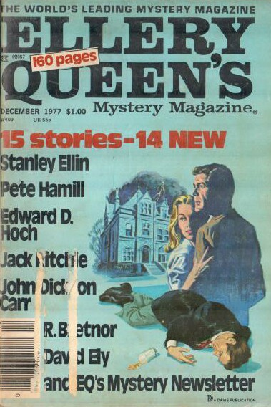

Ellery Queen’s Mystery Magazine
[v70 #6, Whole No. 409, December 1977]

  - 6 · The Family Circle · Stanley Ellin · ss
  - 21 · Hung Jury [Henry Turnbuckle] · Jack Ritchie · ss
  - 32 · The Old Gray Cat · Joyce Harrington · ss
  - 43 · The Looting of the Tomb · David Ely · ss
  - 55 · No Visible Means · S. S. Rafferty · ss
  - 59 · The Accident Epidemic · R. Bretnor · ss
  - 75 · Professional Suicide · T. M. Adams · ss
  - 83 · The Squirrel Cage · Joy Hunter · ss
  - 87 · The Thing Waiting Outside · Barbara Williamson · ss
  - 93 · The Headache · Wayne J. Gardiner · ss
  - 97 · Mystery Newsletter · Otto Penzler & Chris Steinbrunner · cl
  - 99 · Interview: Pete Hamill · [uncredited] · iv [Ref. Pete Hamill]
  - 101 · The Jury Box · Jon L. Breen · rc
  - 105 · The Man with the Yellow Hair · Barbara Callahan · ss
  - 114 · Persons or Things Unknown · John Dickson Carr · ss The Sketch Christmas 1938, as by Carter Dickson
  - 130 · Classified · Talmage Powell · vi
  - 133 · The Men in Black Raincoats · Pete Hamill · ss
  - 140 · Detectiverse: Shades of Gray · Mark Grenier · pm
  - 141 · The Problem of the Voting Booth [Dr. Sam Hawthorne] · Edward D. Hoch · nv
  - 162 · Index to Volume 70 · [uncredited] · ix

Обложка журнала, в котором впервые был напечатан рассказ

